- socket网络基础编程
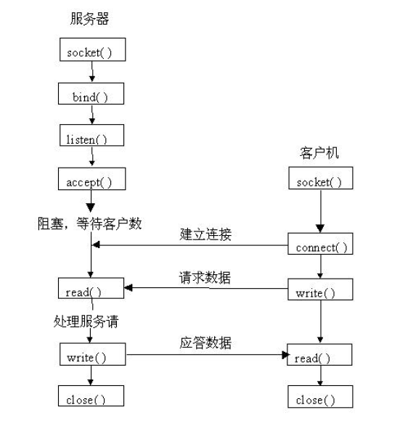
多进程版本服务器：连接一个客户端，fork开辟一个进程，在进程内打印客户端发来的数据
优点：一个客户端一个进程，多个进程在服务器同时运行，服务器可以同时收到多个客户端数据
缺点：
- 进程资源比较大
- 进程间正常是不允许共享、通讯，如果非要这样做，必须使用IPC，代码繁琐逻辑复杂
2、1.0聊天案例（多线程版服务器）
- 客户端上线之后，服务器开辟一个线程为其服务
  - 优点：
    - 服务器可以同时收到多个客户端数据
    - 资源开销比进程小的多
    - 线程可以共享数据（服务器在线用户容器map）
  - 缺点：
    - 客户端连接数量增加，导致线程数量增加
- 重点：
  - 自定义通信协议：协议头+协议体
    - 先读协议头，依据协议头判断业务类型
    - 依据不同业务类型，再读协议体，执行对应业务
  - 通信框架
    - 客户端：读一个线程。写一个线程
    - 服务器：一个客户端一个线程，线程用read阻塞，先read头再read体
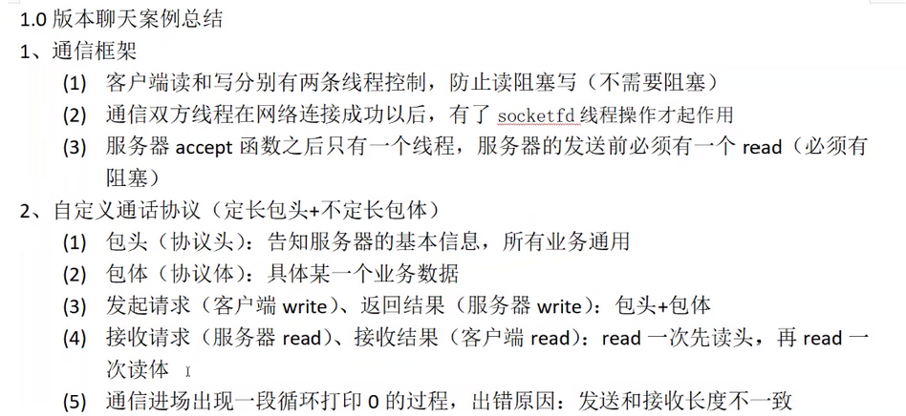
3、2.0聊天案例（服务器与1.0版本完全相同）
- 在1.0基础上，修改客户端为Qt
  - ui使用
  - 巩固信号和槽
  - Qt聊天客户端：
网络连接类,读线程类,写线程类，登绿窗口，聊天窗口
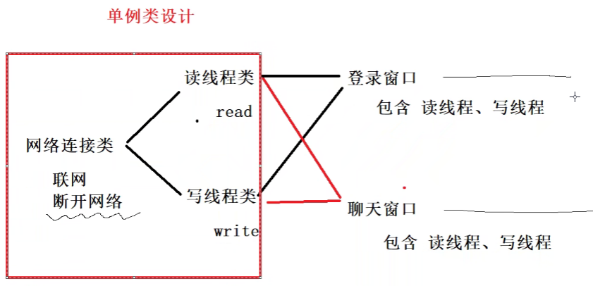
4、epoll IO复用
作用（目的）：客户端上线，服务器在不多开线程和进程的前提下，接收多个客户端发来的数据
事件列表中保存
1、服务器socketfd
(1)有客户端来连接，添加epoll事件链表
2、服务器accept函数返回值accpetfd
(1)客户端有发送数据，读取数据
(2)客户端下线(正常退出,终端, kill, 异常退出)从epoll事件链表删除
以上皆为EPOLLIN
SOCKET类封装：
地址类，SOCKET类，TCP服务类，UDP服务类，epoll操作类
封装网络类：epoll类包含TCPserver数据成员
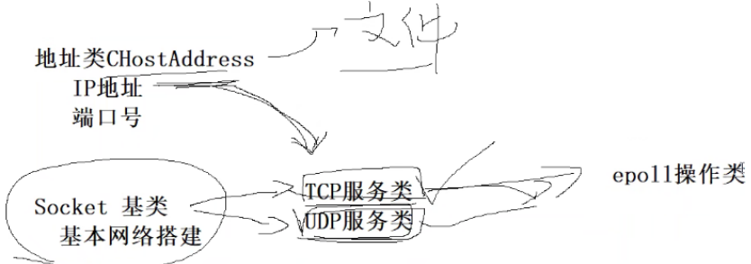
- 线程池
预先创建线程的一种技术，实现高并发服务器的一部分
任务还没有来前：创健一定数量的线程，放入空闲队列中;线程处于阻塞态，不消耗CPU，
占用较小内存
新任务来时：缓冲池选择一个空闲线程，把任务传入此线程中运行
若缓冲池没有空闲线程：新建若干线程
系統空闲时：大部分线程处于暂停状态，线程池自动销毁部分线程，回收系统资源
组成：任务队列+空闲链表+忙碌链表
作用（目的）：因为客户端发来数据，是多个同时触发，业务处理应该也要做到多个同时处理，所以就必须使用资源开销较小的线程来解决多个同时处理场景，但是单个线程未单个客户端服务器会带来线程数量不限制增长，所以利用线程池，开辟一定数量的线程，线程得到复用，一个线程可以给多个客户端处理业务

- 前后置服务器分离（即共享内存设计）
作用（目的）：因为服务器有了epoll+线程池，已经可以做到高效接入客户端数据并处理，但是处理最后一步一定少不了数据库操作（磁盘操作），
高并发场景下瓶颈出现，内存=>磁盘=>内存
拆分服务器，设计前置服务器+后置服务器
前置服务器（接单平台）：主要负责业务接收+业务反馈，工作重心放在内存操作
后置服务器（后厨）：主要负责数据接收+数据反馈，工作重心放在磁盘操作
此时共享内存要进行重新设计，应付大量数据写入+读取
设计思路：
- 共享内存设计成索引区+数据区
  - 索引区作用：检查和寻找哪一块数据区可以读取/写入
  - 数据区作用：存放具体业务数据
- 消息队列作用：告知另一个服务器，什么时候可以开始读取/写入
- 信号量作用：因为是两个进程在操作同一个共享内存，存在数据不安全问题，所以利用IPC信号量进程加锁/解锁操作
遵循原则
  - 有多少个数据块，就有多少个信号量
  - 一端有设置初始化（setval），另一端绝对不能有设置初始化（setval）

综上所述：
前置服务器：epoll+线程池+共享内存操作
后置服务器：线程池+共享内存操作+数据库操作

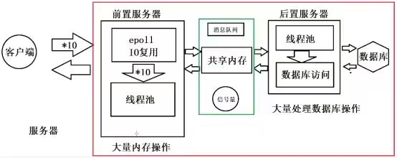
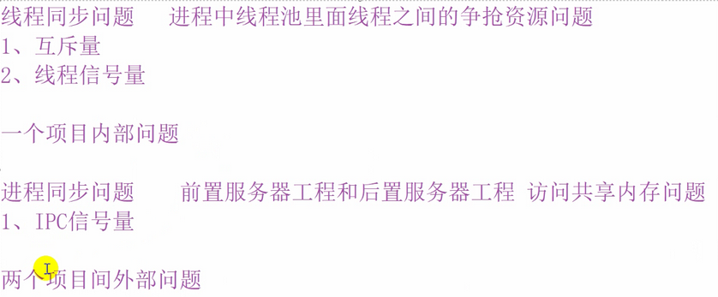
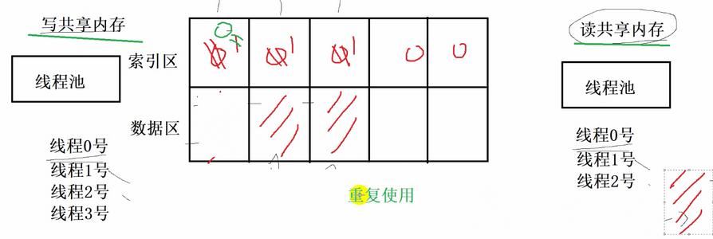
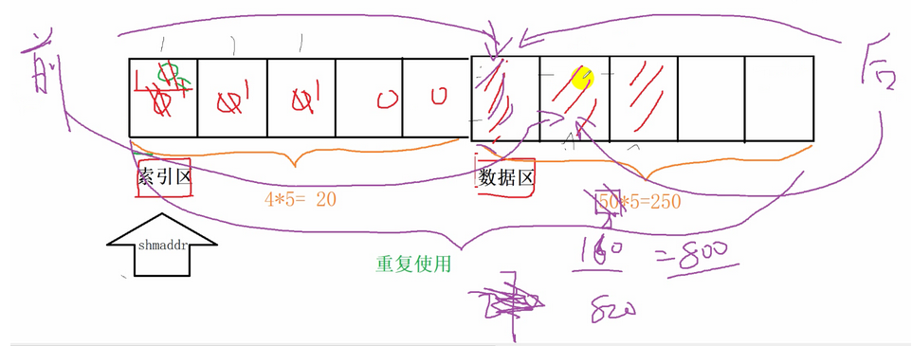
高并发服务器：
任务类+线程池服务器类(初始化线程池、销毁线程池、添加任务接口)
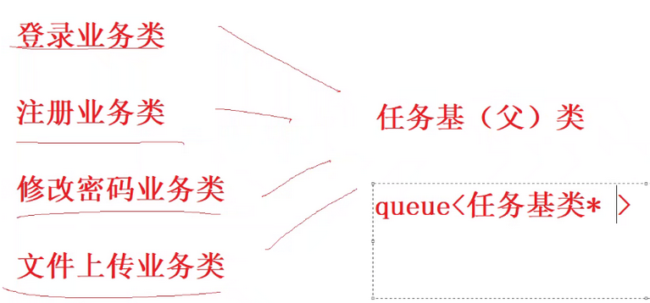
阻塞式函数：read(网络操作时)、wait/waitpid、msgrcv、accept、
pthread_mutex_lock、pthread_cond_wait、sem_wait、epoll_wait
semop(P操作)

段错误：指针初始化、野指针
核心已转储：越界、实际数据和定义数据类型不一致

